## 15．4探究焦耳定律



1．知道电流的热效应。

2．理解焦耳定律的内容、公式、单位及其应用。

3．通过探究“电流通过导体产生的热量跟哪些因素有关”初步培养学生发现、研究、解决问题的能力。



重点

实验探究电流产生的热量跟电阻、电流、通电时间的关系以及电流热效应应用的利弊。

难点

焦耳定律的理解及电热的计算。



两只相同的带有三孔软木塞的玻璃容器内装有等质量的煤油，两根与电阻丝相连的铜杆接线柱两副，它们电阻丝的阻值分别为5Ω、10Ω，并分别置于两个软木塞的两个孔中，两支相同温度计分别从两个软木塞的另一孔中穿过插进煤油中。学生电源(输出电流大于2A)、导线、开关。



一、创设情境，导入新课

问：(1)灯泡发光一段时间后，用手触摸灯泡有什么感觉？为什么？

(2)电风扇使用一段时间后，用手触摸电动机部分有什么感觉？为什么？

学生：发烫，可能是由于通电后电流使导体发热。

教师：电流通过导体时，导体要发热，这是一种普遍的现象，如电流通过灯泡的灯丝，灯丝发热、发光，电流通过电炉丝，电炉丝要发热，各种电器工作，时间长了，电器的外部都会发热。电流通过导体时，导体总是会发热的，物理学中把这种现象叫做电流的热效应。

板书：电流的热效应

二、新课教学

(一)通电导体放出的热量跟哪些因素有关

1．猜想：根据生活中的经验，请同学们猜想：通电导体产生的热量跟哪些因素有关？

学生猜可能与电阻有关，与电压有关，与电流有关。

引导学生根据日常生活中的现象进行分析：

电热*Q* 有关

(先引导学生分析电流产生的热量*Q*跟电流*I*、电阻*R*和通电时间*t*有关，使学生获得感性认识，为下面的实验打下基础。)

2．演示实验：

(1)介绍P98如图15－10所示的实验装置，在两个相同的烧瓶中装等量和初温相同的煤油，瓶中各装一根电阻丝，甲瓶中电阻丝的电阻比乙瓶中的小，串联起来，通电电流通过电阻丝产生的热量使煤油的温度升高，瓶内温度计的示数升高，电流产生的热量越多，温度计示数升得越高。观察瓶内温度计示数的情况，就可以比较电流产生的热量。

(2)三种情况：

第一次实验：两个电阻串联它们的电流相等，加热的时间相同，甲瓶相对乙瓶中的电阻较小，乙瓶中的温度计示数上升得高，表明：电阻越大，电流产生的热量越多。

第二次实验：在瓶中温度计示数降回到原来的初温后，调节滑动变阻器，加大电流，重做实验，让通电的时间与前次相同，两次实验比较乙瓶前后两次温度计示数上升的高度，第二次温度计示数上升得高，表明：电流越大，电流产生的热量越多。

第三次实验：如果加长通电的时间，瓶中温度计示数上升越高，表明：通电时间越长，电流产生的热量越多。

总结：通电导体产生的热量跟导体的电阻、导体的电流以及通电时间有关。

典例解读　为了探究影响电热的因素，实验室准备了两个装满煤油的烧瓶、两个带有橡皮塞的粗细均匀的相同玻璃管，两根不同阻值的电阻丝以及滑动变阻器、开关、导线、电源等。两个实验小组根据提供的实验器材，分别设计了下图甲、乙所示的两个方案：

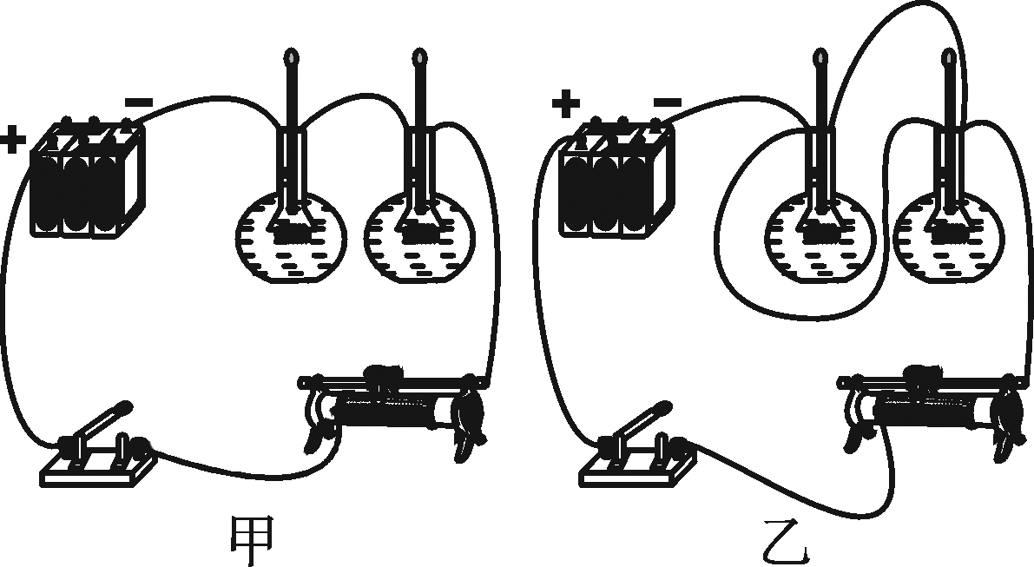

(1)这两个方案的共同点是通过观察什么知道电热的多少？

(2)甲方案探究的问题是什么？

(3)乙方案探究的问题是什么？

【解析】(1)电热的多少在实验中是通过转换法体现出来，此题中是通过玻璃管中液面的高度来体现的，液面上升得越高，表示产生的电热越多；(2)在甲图中由于两根电阻丝是串联的，故通过它们的电流和通电时间相同，所以研究的是在电流一定时，电热与电阻的关系；(3)图乙中的电阻丝是并联的，故电压和通电时间相等，所以研究的是在电压一定时，电热与电阻的关系。

【答案】(1)观察玻璃管中液面的高度；(2)在电流一定时，电热与电阻的关系；(3)在电压一定时，电热与电阻的关系。

(二)焦耳定律

1．焦耳简介：焦耳定律是英国物理学家焦耳经过无数次实验探索总结出来的。我们不仅要学习他发现的定律，而且要学习他的刻苦钻研的精神。

(1)内容：电流通过导体时产生的热量，跟电流的平方成正比，跟导体的电阻成正比，跟通电的时间成正比。

注意：“电流产生的热量*Q*与电流的平方*I*2成正比”的含义是：当*I*1＝2*I*2时，*Q*1＝4*Q*2。

(2)公式：*Q*＝*I*2*Rt*

(3)单位：*I*——安，*R*——欧，*t*——秒，*Q*——焦。

(4)说明：焦耳定律是从实验中总结出来的规律，它适用于任何情况下的电热的计算。

2．理论推导：

焦耳定律是焦耳在大量实验基础上归纳总结得出来的规律，还需要理论上的支持，我们能不能通过理论来推导出焦耳定律的数学表达式呢？学生讨论推导。

在一定的条件下，根据电功公式和欧姆定律公式推导出公式。如果电流通过导体时，其电能全部转化为内能，而没有同时转化为其他形式的能量，也就是电流所做的功全部用来产生热量。那么，电流产生的热量*Q*就等于电流做的功*W*，即*W*＝*UIt*，根据欧姆定律*U*＝*IR*推导得出*Q*＝*I*2*Rt*。

通过理论推导，同样得出了焦耳定律的数学表达式，达到理论和实践的完美统一。

典例解读　一只电烙铁的规格为“220 V　110 W”。在额定电压下通电10 min产生多少热量？

【解析】利用焦耳定律计算导体产生的热量时，各物理量必须是对同一段电路(或同一个导体)而言的，且各物理量的单位必须用国际单位制中的单位。

【答案】*I*＝＝＝0.5 A，*R*＝＝＝440 Ω，10 min产生的热量*Q*＝*I*2*Rt*＝(0.5 A)2×440 Ω×10×60 s＝6.6×104 J。

(三)电流热效应的应用与控制

要求学生举例说明电流热效应有哪些应用及家用电器是如何散热的(学生回答后，教师展示电炉等电热器)。

典例解读　1.(多选)下列用电器工作时，消耗的电能主要转化为热的是(　　)

A．电饭锅　　　　　　B．电风扇

C．电炉 D．电热水壶

【解析】是否明确各用电器消耗电能的目的，是能否避免错误的关键所在。电风扇消耗电能的目的，主要是使风扇旋转，所以消耗的电能主要转化成了机械能，只有很少一部分转化成了热，所以选项B错误；但电饭锅、电炉、电热水壶消耗电能的目的都是用来加热，所以消耗的电能转化成了热，因此答案为A、C、D。

【答案】ACD

2．下列用电器正常工作时，要防止电流热效应带来的危害的是(　　)

A．电灯

B．电视机

C．电饭锅

D．电熨斗

【解析】题中电灯虽然不是电热器，但它也是利用电流的热效应工作的，而电饭锅、电熨斗都属于典型的电热器；电视机主要是将电能转化为光能和声能，应该尽量减少电流产生的热量所带来的危害，因此B正确。

【答案】B

三、练习设计

请完成《探究在线·高效课堂》“随堂演练”部分。

四、课堂小结

1．电流通过导体时，导体总是会发热的，物理学中把这种现象叫做电流的热效应。

2．通电导体产生的热量，跟电流的平方成正比，跟导体的电阻成正比，还跟通电的时间成正比。这就是焦耳定律。

3．电流的热效应有时候要利用有时候要控制。

五、布置作业

请完成《探究在线·高效课堂》“课时作业”部分。